1.SJND

Yiming Li对contrast masking effect和foveation property建立JND模型，完善了FJND模型，并用于HEVC图像编码。

原有的contrast masking effect：

cut offfrequency（f越大，视觉敏感度越高）

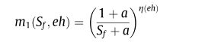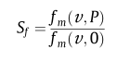CS

Sf和eccentricity相关，eh是对比；

M是对e和eh建模；

考虑eccentricity的contrast masking

Wu jinjian

现有的JND模型都是在整齐的pattern先做实验建的模型，这种模型用于自然图像时，会低估图像的JND。